ПОДВИЖНЫЕ ИГРЫ НА ПРИРОДЕ
Лето – удивительная пора, когда целый день можно гулять на свежем воздухе. Во многих семьях существует традиция – по выходным выезжать за город, в лес, в парк, к водоему. Такие поездки очень полезны и познавательны. Для взрослых важно наполнить их развлечениями, увлекательными занятиями, сделать максимально разнообразными для детей.

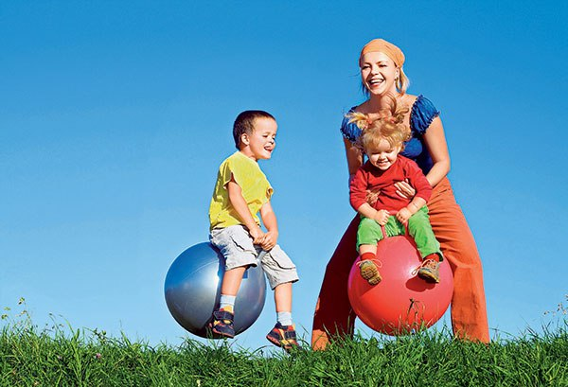
Помочь в решении этой задачи могут различные игры и упражнения. Предлагаю ознакомиться с некоторыми их них.
На полянке можно поиграть и поупражняться, используя элементы бега, прыжки, лазание.
Например:
- побегать друг за другом между деревьями «змейкой»;

- по тропинке бежать быстро и очень тихо, чтобы не было слышно хруста веток под ногами;

- пробежать или проползти под низко растущими ветками деревьев, стараясь не задеть их;

- побегать между деревьями в различных направлениях;

- побегать или попрыгать по горке вверх и вниз.

Хорошее упражнение на равновесие – ходьба по стволу поваленного дерева, переход через неглубокую и неширокую канаву по узкому мосту, дощечке. Там, где есть валуны, крупные камни, интересно поупражняться в перешагивании с камня на камень.

Игра «Пятнашки (догонялки) на камнях».

В зависимости от местности правила можно подкорректировать. Например, если бегать между расположенными далеко друг от друга камнями, то спастись можно, встав на них. Вариант игры – нельзя пятнать того, кто стоит на камне на одной ноге …
Такую игру проводят и там, где много пней различного диаметра. Спасешься от «пятнашки», если запрыгнешь на пень одной или двумя ногами.

Упражнение «Кто дальше бросит».

На прогулке можно поупражняться в метании на дальность и в метании в цель. Лучший материал для этого еловые и сосновые шишки, мелкие камешки с берега реки или озера. Упражнения на метание на дальность удобно проводить в виде соревнования «Кто дальше бросит». Круги на воде помогут выявить победителя.

Метание в цель интересно отрабатывать, бросая шишки в определенное пространство между ветками деревьев, в пустое дупло, в ведро или корзину. В водоеме можно расположить «эскадру кораблей» из бумаги или сосновой коры, которую можно атаковать с расстояния 1-2 м шишками и камешками. После игр все корабли, шишки нужно обязательно убрать, чтобы не загрязнять водоем.

«Сбей шишки».

На пне горкой раскладываются 6 – 9 шишек (желудей) Участники игры должны постараться шишкой сбить эти предметы. Выигрывает тот, кто сделает это, используя меньше бросков.

«Заполни ямку».

В небольшую ямку забрасывают шишки до тех пор, пока ямка не заполнится.

Понравятся детям и игровые упражнения с прыжками.

Например:

- спрыгнуть с поваленного дерева;

- подпрыгивать на одной или двух ногах, продвигаясь вперед от дерева к дереву, вокруг куста, перепрыгивать через кучи шишек.

Не стоит забывать, что воспитывая у детей бережное отношение к природе, не следует им разрешать лазать по деревьям! Это вообще противопоказано детям, так как связано с подтягиванием на руках, натуживанием, задержкой дыхания. Для переползания подойдут поваленные деревья, а для подлезания - низко растущие ветки деревьев.

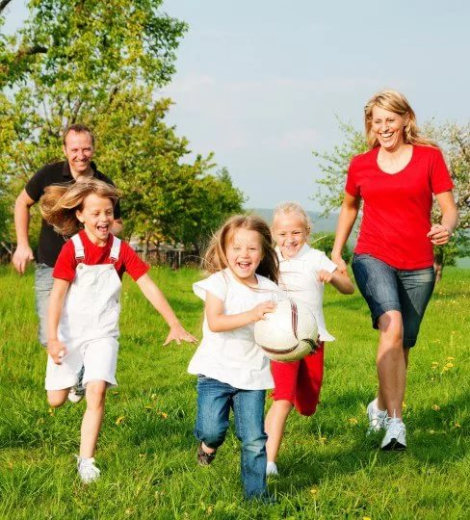
Веселого Вам отдыха и интересных игр!

